ГБДОУ детский сад № 96 комбинированного вида Красногвардейского района
г. Санкт-Петербурга

Педагогический проект
«Они тоже были маленькими»

Учитель-логопед: Антонова Ю. А. Воспитатели: Сафронова Н. С., Чеченёва И. С.

г. Санкт-Петербург 2020г.

1. Информационная карта проекта Полное название проекта: «Они тоже были маленькими» Авторы проекта:
Учитель-логопед: Антонова Ю.А. Воспитатели: Чеченёва И.С., Сафронова Н.С.
Вид проекта: Информационно – творческий, познавательный.
Тип проекта: долгосрочный, групповой, коллективный.
Продолжительность проекта: с 01.03.2020г.-31.10.2020г. Участники проекта: педагоги, воспитанники и их родители. Возраст детей: дошкольники старшего возраста, 5-7 лет.
Актуальность.
В наше время наблюдается тенденция снижения интереса к книгам, семейным беседам, посещениям музеев и театров, а также интереса к различным видам искусства.
Дети в самом раннем возрасте замечают красоту, окружающую их. Сталкиваясь с красотой, дети сами стремятся создать что-то своё, встреча с прекрасным всегда побуждает к творчеству и развитию, настраивает на позитивное восприятие мира. Вот поэтому так важно эстетическое воспитание. В системе эстетического воспитания подрастающего поколения особая роль принадлежит искусству. Умение видеть и понимать красоту окружающего мира способствует воспитанию культуры чувств, развитию эстетического вкуса, трудовой и творческой активности, целеустремлённости, усидчивости, чувства взаимопомощи, даёт возможность творческой самореализации личности. Вот почему важно знакомить детей еще в дошкольном возрасте с разными видами искусства, дать возможность прикоснуться к духовным наследиям предыдущих поколений, научить ориентироваться в многообразии направлений искусства.
А так же, к сожалению, сегодня во всем мире наблюдается тенденция снижения интереса к чтению. В семьях нет культуры чтения, давно кануло в лету семейное чтение вслух. Родителям гораздо проще включить детям диск с мультфильмами, чем найти время и аргументы в пользу чтения. Поэтому проблема приобщения ребенка к книге, чтению в современном обществе стоит очень остро.
Общество сегодня не в полной мере осознает то, что воспитание читателя начинается в раннем детстве. Этим должны заниматься родители и работники дошкольных учреждений. Исходя из этого, самым осведомленным человеком в вопросах детской литературы и чтения должен быть воспитатель дошкольного учреждения. Он не только воплощает задачу приобщения детей к книге, рождение интереса к процессу чтения и глубокого понимания содержания произведения, но и выступает как консультант по вопросам семейного чтения.

Цель: Создание необходимых условий воспитания и развития гармоничной личности ребёнка, направленных на формирование интереса к разным видам искусства. Формирование у всех участников проекта мотивации к проведению совместного культурного досуга, а также потребности в новых знаниях.
Задачи:
Образовательные:
- Познакомить детей с жизнью и деятельностью знаменитых людей нашей страны, посредством книг из серии «Они тоже были маленькими».
- Расширить представления дошкольников о творчестве знаменитых
писателей, композиторов, художников.
- Формировать у детей понимание того, что книга – основной источник знаний.
- Научить родителей грамотно разбираться в огромном книжном рынке для детей.
- Учить детей правильному и бережному обращению с книгой.

Развивающие:
1.Формировать навыки восприятия произведений различных видов искусств. 2.Стимулировать творческую активность.
3. Развивать воображение, фантазию и ассоциативное мышление. 4.Развивать коммуникативные умения детей, через совместное чтение, умение вести диалог.

Воспитательные:
- Воспитывать интерес, любовь к книге как источнику знаний.
- Воспитывать высокие нравственные качества (милосердие, справедливость, внимание друг к другу), чувство патриотизма.
- Воспитывать любовь к произведениям искусства, эмоциональные переживания.
- Подвести родителей к пониманию важного значения - воспитания у детей любви к искусству.
- Активизировать родителей к совместной продуктивной деятельности.

Ожидаемые результаты:
- У детей сформировать устойчивый интерес к чтению и художественной литературе хорошая память, речь, а также понимание того, что книга – источник знаний. Дети научатся не только любить книги, но и беречь их.
- Родители же, в свою очередь, получат знания в вопросе воспитания у детей любви к книге, научатся правильно подбирать книги детям, что в дальнейшем поможет им в воспитании и обучении детей, в возрождении чтения в кругу семьи.
- Обогатить и систематизировать знания дошкольников о различных видах искусства, способность детей различать разные виды искусства и жанры. Способность узнавать некоторых деятелей искусства на фотографиях и их творчество (картины, музыку, художественную литературу).

- Сформировать чувства гордости за свою страну и знаменитых людей, живших в нашей стране, желание прославить свою Родину в будущем. Повысить родительскую компетентность по представленной теме.
- Познакомить детей с жизнью и деятельностью знаменитых людей нашей страны, посредством книг из серии «Они тоже были маленькими».
- Стимулировать интерес детей к искусству, музыке, поэзии, продуктивной, нетрадиционной деятельности, через проектную деятельность. Научить внимательно рассматривать репродукции картин, чувствовать красоту произведения, эмоционально воспринимать музыку, желание слушать классическую музыку известных композиторов. Воспитывать любовь к поэтическому слову.
- Сформировать творческое мышления детей через нетрадиционные способы изо деятельности, развивать творческих способностей, воображения.

Продукты проекта:
  - Выставки детских работ в мини-центрах «Знаменитые художники»,
«Известные музыканты», «Великие писатели».
  - Книжки-малышки, выполненные родителями совместно с детьми.
  - Коллективная работа – плакат «Они тоже были маленькими»
  - Презентации по блокам «Знаменитые художники», «Известные музыканты», «Великие писатели».
  - Газета «Они тоже были маленькими».

Этапы реализации проекта:
- Подготовительный:
  - Знакомство родителей с целью и задачами проекта.
  - Анкетирование родителей. Выявление знаний и представлений о великих людях нашей страны.
  - Подбор методической, художественной литературы, составление конспектов образовательной деятельности, викторин, КВН, наглядного и дидактического материала по данной теме.
  - Разработка плана реализации проекта.
  - Разработка перспективного планирования по работе с детьми в образовательной деятельности и режимных моментах.
  - Составление конспектов по интегрированной НОД.
  - Создание предметно-развивающей среды в группе: оформление мини- центров «Знаменитые художники», «Известные музыканты», «Великие писатели». Среда формируется в соответствии с требованиями ФГОС.

Основной:
  - Интеграция проекта с календарно-тематическим планированием.
  - Организация тематических досугов по теме.
  - Совместные мероприятия с семьями воспитанников.
  - Проведение консультации для родителей с целью повышения психолого-педагогической компетенции в воспитании грамотного читателя: папки - передвижки, консультации, презентации на сайте группы и в родительском уголке.

  - Посещение детской библиотеки, музеев, выставок, консерватории.
  - Пополнение развивающей среды.
  - Организация творческих выставок детских работ.
  - Информация для родителей по темам «Знаменитые художники»,
«Известные музыканты», «Великие писатели».
  - НОД по разным образовательным областям в каждом блоке проекта. 10.Внедрение перспективного плана взаимодействия с родителями. 11.Провести акцию «Подари книгу детскому саду»
- Игровые упражнения, игры, инсценировки, выставки книг, творческие работы детей, дидактические и сюжетно-ролевые игры.
- Беседы, разучивание пословиц и поговорок, отгадывание загадок, заучивание стихотворений.
- Выставки.
- Творческая деятельность по блокам.

Заключительный:
  - Итоговое мероприятие с детьми по теме проекта.
  - Повторное анкетирование родителей.
  - Показ презентации проекта в рамках пед.часа в ДОУ.
  - Оформление выставки дидактических пособий и методических материалов.

Схема осуществления проекта:

Блок «Великие писатели»: А.С.Пушкин, Л.Н.Толстой (Приложение 1)

Цель: Повышение интереса к произведениям детских писателей.
Месяц | Деятельность педагога | Деятельность детей
Март | -Анкетирование родителей. Выявление знаний и представлений о великих людях нашей страны.  - Консультация для родителей «Ваш ребёнок и книга»  -Беседа с детьми о книгах «Они тоже были маленькими».  - Оформление книжного уголка в группе  «Они тоже были маленькими».  - Ручной труд совместно с родителями  «Изготовление книжек малышек»  -Выставка «Книжек-малышек»  - Беседа о поэте А.С. Пушкине и его творчестве.  - Беседа на тему: «Почему надо беречь книги»  -Чтение книги из серии «Они тоже были маленькими» о А.С. Пушкине. | Изготовление «Книжек малышек» совместно с родителями.  Выставка «Книжек- малышек»  Дети познакомились с писателем А.С. Пушкиным и его творчеством Развивающие и подвижные игры совместно с воспитателями.  Просмотр презентации  «Волшебные сказки А.С. Пушкина» Прослушивание стихотворения.

 | -Пальчиковая гимнастика «В гостях у сказки».  -Дидактическая игра «Мой любимый герой из сказки».  -Презентация «Волшебные сказки А.С. Пушкина»  -Чтение стихотворений «Уж небо сенью дышало», «Зимний вечер», «У Лукоморья дуб зеленый»  - Разучивание с детьми стихотворения А.С. Пушкина «У Лукоморья дуб зеленый» (отрывок)  -Рисование по мотивам произведения «У Лукоморья дуб зеленый»  -Чтение сказок А.С. Пушкина «О рыбаке и рыбке», «Сказка о золотом петушке»,  «Сказка о царе Салтане, о сыне его славном и могучем богатыре князе Гвидоне Салтановиче и о прекрасной царевне лебеди»  -Дидактическая игра «Узнай сказочного героя»  -Сюжетно-ролевая игра «Книжный магазин»  -Лепка по мотивам произведения  «Золотой петушок» (нетрадиционная техника)  -Викторина «В гостях у сказки». | Дети знают и рассказывают отрывок стихотворения А.С. Пушкина «У Лукоморья дуб зеленый»  Рисование и выставка работ детей «У Лукоморья дуб зеленый»  Прослушивание сказок А.С. Пушкина  Выставка детских работ в нетрадиционной технике «Золотой петушок».  Участие в викторине  «В гостях у сказки»
Март | -Чтение книги из серии «Они тоже были маленькими» о Л.Н. Толстом.  -Беседа о писателе Л.Н. Толстом и его творчестве.  -Презентация «Л. Толстой детям»  -Чтение рассказов Л.Н.Толстого «Лев и собачка», «Прыжок», «Косточка»,  «Акула».  -Отгадывание загадок по произведениям Л.Н.Толстого  -Рисование по мотивам произведения Л.Н.Толстого «Лев и собачка»: «Лев» и оригами «Собачка»  -Оригами по мотивам произведения Л.Н.Толстого «Акула»  -Выставка оригами: «Рыбки»  -Беседа «Рассказ о прочитанных дома | Дети познакомились с писателем Л.Н.Толстым и его творчеством Развивающие и подвижные игры совместно с воспитателями.  Выставка детских работ рисование совместно с оригами  «Лев и собачка» Выставка оригами  «Такие разные рыбки» Участие детей в игре  «Что? Где? Когда?» Активное участие в

 | книгах»  -Пальчиковая гимнастика «Собачка».  -Дидактическая игра «Найди пару».  -Сюжетно-ролевая игра «Библиотека»  -Игра «Что? Где? Когда?» по произведениям Л.Н.Толстого  - Литературный праздник «В гостях у сказки».  - Экскурсия в библиотеку.  - Проведение родительского собрания  «Книга-лучший друг».  - Организация фотовыставки «Совместное чтение».  - Консультация для родителей «Вечер без телевизора».  -Акция «Подари книгу детскому саду»  -Презентация «Великие писатели» А.С.Пушкин, Л.Н.Толстой. | литературном празднике «В гостях у сказки»,  Посещение детской библиотеке совместно с родителями.  Просмотр презентации  «Великие писатели А.С.Пушкин и Л.Н.Толстой»

Блок «Знаменитые художники»: И.И. Шишкин, В.М.Васнецов
(Приложение 2)
Цель: Познакомить с творчеством художников и развивать интерес к их творчеству.
Месяцы | Деятельность педагога | Деятельность детей
Сентябрь | -Анкетирование родителей по выявлению знаний о значении иллюстрации детской книги.  -Чтение книги из серии «Они тоже были маленькими» о И.И. Шишкине  -Беседа о художнике И.И. Шишкине и его творчестве.  -Выставка репродукций картин И.И.Шишкина.  -Просмотр фотоальбома «Великие художники»: И.И. Шишкин.  -Координация речи с движением  «В лесу».  -Дидактическая игра «Назови ласково».  -Художественное творчество (ручной труд) «Утро в сосновом лесу». (Коллективная работа)  -Игра «Умники и умницы» (Угадывание  картины по фрагменту) | Дети познакомились с художником И.И.Шишкиным и его творчеством Развивающие и подвижные игры совместно с воспитателями.  Знакомство с фотоальбомом  «Великие художники»  Изготовление и  выставка поделок детей  «Утро в сосновом лесу» (Коллективная работа). Активное участие в игре «Умники и умницы»
 | -Чтение книги из серии «Они тоже | Дети познакомились с

 | были маленькими» о В.М.Васнецове  -Беседа о художнике В.М.Васнецове и его творчестве.  -Картинная галерея репродукций работ В.М.Васнецова.  -Просмотр фотоальбома из серии книг  «Великие художники» В.М.Васнецов  -Чтение сказок Иван Царевич и Серый волк, былины «Богатыри», «Сестрица Аленушка и братец Иванушка»  -Динамическая переменка «Мы богатыри»  -Сюжетно-ролевая игра «Защитники» Дидактическая игра «Один-много».  Игра «Сложи из кубиков картинку» - фрагменты картин художника.  Раскрашивание репродукций картин В.М.Васнецова.  Выставка детских рисунков. Сюжетно-ролевая игра «Музей»  Викторина «Назови художника» (по иллюстрации назвать произведение и художника-иллюстратора)  Выставка фотографий «Необычный выходной» (поход родителей с детьми в музей или в галерею)  Презентация «Знаменитые художники»: И.И. Шишкин, В.М.Васнецов | художником В.М.Васнецовым и его творчеством.  Развивающие и подвижные игры совместно с воспитателями. Знакомство с фотоальбомом  «Великие художники» Прослушивание сказок. Раскрашивание репродукций картин и выставка работ.  Участие в викторине  «Назови художника». Поход родителей с детьми в музей или в галерею

Блок «Известные музыканты»: П.И. Чайковский, С.С.Прокофьев
(Приложение 3)
Цель: Познакомить с композиторами и развивать интерес к их творчеству.
Месяц | Деятельность педагога | Деятельность детей
Октябрь | Анкетирование родителей по  выявлению знаний об известных композиторах.  Чтение книги из серии «Они тоже были маленькими» о П.И.Чайковском  Беседа о композиторе П.И.Чайковском и его творчестве.  Просмотр отрывков из балетов (видеофильм) «Щелкунчик»,  «Лебединое озеро» Прослушивание произведений из | Дети познакомились с композитором П.И.Чайковским и его творчеством.  Просмотрели отрывки из балетов (видеофильм)  «Щелкунчик»,  «Лебединое озеро» Прослушивали произведения из

 | «Детского альбома», «Времена года» Дидактическая игра «Что звучало?». Координация речи с движением  «Осень».  Сюжетно-ролевая игра «Мы идем на концерт»  Чтение сказок Э.Т.А. Гофман  «Щелкунчик», «Лебединое озеро» под редакцией В.С. Черемухиной, Ш. Перро  «Спящая красавица»  Продуктивная деятельность: рисование ладошками «Лебеди»  - Игра-викторина «Угадай мелодию» | «Детского альбома»,  «Времена года» Развивающие и подвижные игры совместно с воспитателями. Познакомились со сказками Э.Т.А. Гофман  «Щелкунчик»,  «Лебединое озеро» под редакцией В.С. Черемухиной, Ш. Перро  «Спящая красавица» Выставка детских работ рисование ладошками  «Лебеди» Активное участие в викторине «Угадай  мелодию»
 | Чтение книги из серии «Они тоже были маленькими» о С.С. Прокофьеве Беседа о композиторе С.С. Прокофьеве и его творчестве.  Просмотр видеофильма симфонической сказки «Петя и волк»  Прослушивание произведений из  «Детского альбома»: «Утро», «Вечер»,  «Прогулка», «Дождь и радуга», (из сборника «Детская музыка») Дидактическая игра «Скажи наоборот». Сюжетно-ролевая игра «Театр» Пальчиковая гимнастика «Волшебные нотки».  Продуктивная деятельность плоскостная лепка «Дождь и радуга» Презентация «Известные музыканты»: П.И. Чайковский, С.С.Прокофьев.  Итог: Газета «Они тоже были маленькими» ( обьединяющая все блоки) Приложение 6. | Дети познакомились с композитором С.С. Прокофьевым и его творчеством Познакомились с видеофильмом симфонической сказки  «Петя и волк» Прослушивали произведения из  «Детского альбома». Развивающие игры совместно с воспитателями  Выставка детских работ плоскостная лепка  «Дождь и радуга». Просмотр презентации  «Известные музыканты»: П.И. Чайковский, С.С.Прокофьев

Для публикации информации о детях получено письменное разрешение всех родителей!

Анализ результатов проекта.
Нашу работу в данном направлении считаем важной, и планируем продолжить этот проект в рамках обмена опытом с коллегами нашего детского сада и других ДОУ.
Во время реализации данного проекта активное участие приняли дети, родители и сотрудники ДОУ. (Приложение 4).
За основу нашего проекта мы взяли уникальную познавательную коллекцию
«Они тоже были маленькими». Она знакомит ребенка с судьбами людей, которые по праву считаются достоянием России. Со страниц книг легендарные личности обращаются к читателю на простом и понятном языке и становятся для ребенка добрыми друзьями. Каждый из героев коллекции делится с юными читателями: детскими мечтами и увлечениями, удивительными и забавными случаями из жизни, примечательными фактами своей эпохи, радостями и переживаниями, успехами и открытиями. Красочно иллюстрированные книги о самых выдающихся личностях в истории родной страны станут первым путеводителем в мир гениальных идей, больших достижений и захватывающих открытий!
Знакомясь с биографиями выдающихся личностей в увлекательной и доступной форме, ребенок совершает путешествие в разные эпохи и узнает о важнейших исторических событиях. Коллекция разработана с учётом особенностей восприятия детей дошкольного возраста. (Приложение 5).
В результате совместной деятельности воспитанников и педагогов ДОУ дети приобщились к высокохудожественной литературе, изобразительному искусству, музыке. Расширили кругозор о разных видах искусства, ярких представителях в литературе, музыке и изобразительной деятельности.
Сформировали запас литературных впечатлений, научились иллюстрировать, инсценировать литературные произведения, изготавливать книги своими руками. Реализация данного проекта позволила создать в группе богатый книжный уголок, в пополнении которого активное участие приняли родители, участвуя в акции «Подари книгу детскому саду». В группе у многих детей сформировался интерес к книге, дети полюбили чтение и с удовольствием читают самостоятельно. Родители воспитанников получили информацию о том, как воспитать у ребёнка любовь к чтению, стали сами больше читать, научились разбираться в книжном мире для детей.

Литература:
1.Арбузова В. Ф. Беседа с детьми «Какие бывают книги» 2.Автор текста Е. Добина «Они тоже были маленькими» М.
«Ашет Коллекция», 2020г.
3.Карасени С. В. «Путешествие в прошлое книги». 4.Карпунина О. Г. «Книжкина больница».
5.Поликарпова И. Б. Конспект сюжетно-ролевой игры «Библиотека» 6.Пушкин А.С. Сказки -М.: Детская литература, 2007г.
7.Ушакова О.С. «Знакомим с литературой детей 5-7 лет» -М.: -2010г. 8.Сборник рассказов Л.Н.Толстого «Лев и собачка», «Прыжок», «Косточка»,
«Акула» М.: Детская литература, 2009г.
- Сборник русских народных сказок Иван Царевич и Серый волк, былины
«Богатыри», «Сестрица Аленушка и братец Иванушка» М.: Детская литература, 2008г.
- Э.Т.А. Гофман «Щелкунчик» М.: Зебра, 1997г,
- «Лебединое озеро» под редакцией В.С. Черемухиной Симферополь КПРО «ТАРОТ» 1992г.
- Ш. Перро «Спящая красавица»

Приложение 1

Блок «Великие писатели»: А.С.Пушкин.

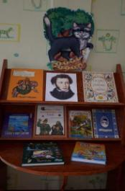
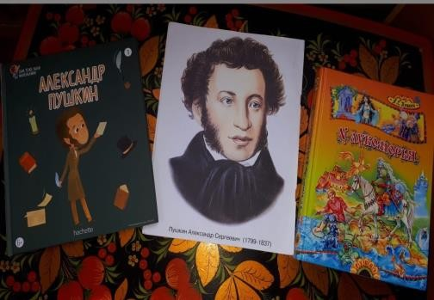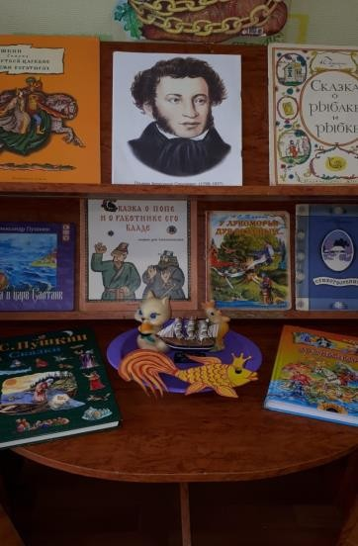

Блок «Великие писатели»: Л.Н.Толстой.
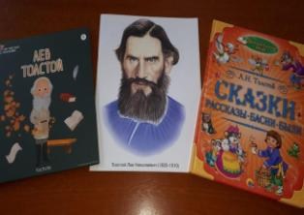

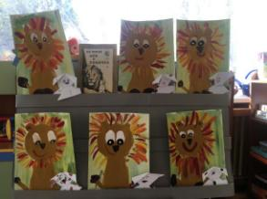
Приложение 2. Блок «Знаменитые художники»: И.И. Шишкин.
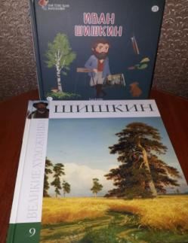

Блок «Знаменитые художники»: В.М.Васнецов.
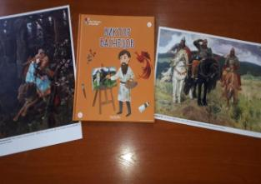

Приложение 3.

Блок «Известные музыканты»: П.И. Чайковский.
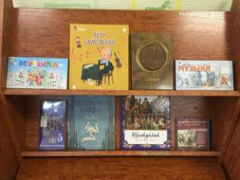

Блок «Известные музыканты»: С.С.Прокофьев.

Работа с родителями.Приложение 4.

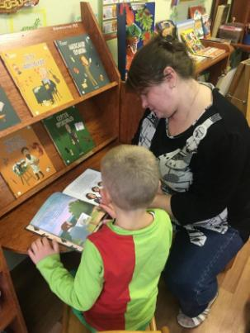

Выставка книг «Они тоже были маленькими». Приложение 5.

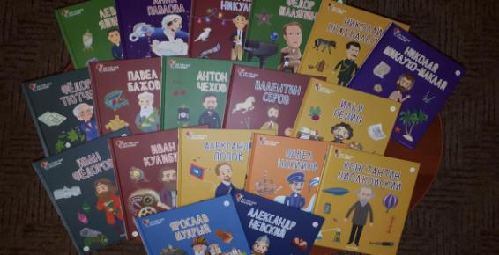
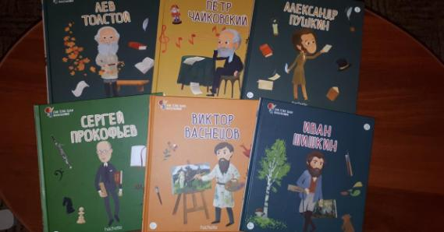
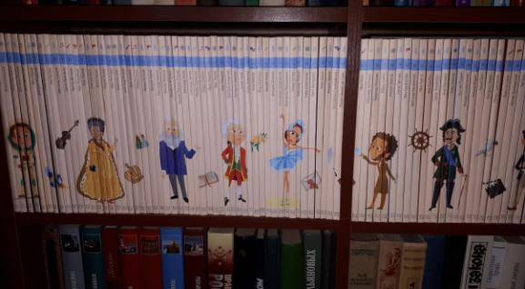

Газета «Они тоже были маленькими».Приложение 6.

